«ТАТАРСТАН РЕСПУБЛИКАСЫ ӘЛКИ МУНИЦИПАЛЬ РАЙОНЫНЫҢ  МӘГАРИФ ИДАРӘСЕ” МУНИЦИПАЛЬ  КАЗНА УЧРЕЖДЕНИЕСЕ  422870, Б.Матак, Совет,ур, 11 | 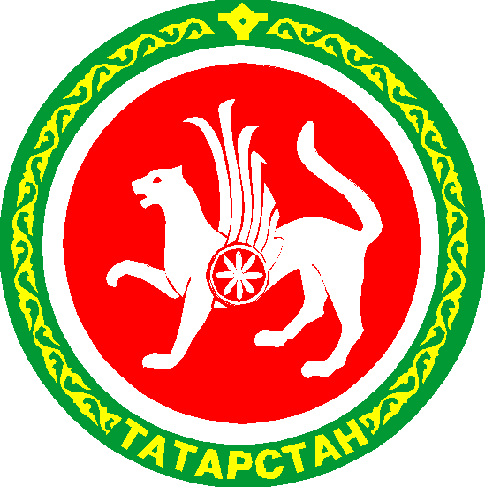 | МУНИЦИПАЛЬНОЕ КАЗЕННОЕ  УЧРЕЖДЕНИЕ «УПРАВЛЕНИЕ ОБРАЗОВАНИЕМ  АЛЬКЕЕВСКОГО МУНИЦИПАЛЬНОГО РАЙОНА  РЕСПУБЛИКИ ТАТАРСТАН»  422870, с. Б.Матаки, ул. Советская,11

ПРИКАЗ БОЕРЫК
«18» декабря 2018г. № 192 п.2

«Об итогах муниципального этапа Республиканской олимпиады школьников
по татарскому языку для учащихся школ с родным языком обучения в 2018-19 г.».

В целях выявления и поддержки одаренных детей, развития у обучающихся интеллектуальных и творческих способностей, интереса к научно-исследовательской деятельности, образовательной компетентности и пропаганде научных знаний 14 декабря 2018 г. прошел муниципальный этап республиканской олимпиады по татарскому языку для учащихся школ с родным языком обучения.
В муниципальном этапе республиканской олимпиады по татарскому языку для учащихся школ с родным языком обучения приняли участие 30 учащихся из 6 общеобразовательных организаций.
На основании материалов, представленных жюри, приказываю:
1.Признать победителями муниципального этапа республиканской олимпиады по татарскому языку для учащихся школ с родным языком обучения следующих участников:
Бубикова Эльвина, ученица 4 класса Нижнеалькеевской СОШ (учитель Губайдуллина Г.Р.),
Камалова Айсылу, ученица 5 класса Алпаровской СОШ (учитель Гиниятуллина Г.Ф.),
Киямова Лейля, ученица 6 класса Старочелнинской ООШ (учитель Галлямова Г.Н.),
Гайнетдинова Гульсирень, ученица 7 класса Каргопольской ООШ (учитель Гайнетдинова Р.М.),
Абдуллина Эндже, ученица 8 класса Алпаровской СОШ (учитель Зайнетдинова Р.Ю.),
Гафиятуллина Диля, ученица 9 класса Алпаровской СОШ (учитель Сафиуллина Г.А.),
Шакиров Алмаз, ученик 11 класса Нижнеалькееевской СОШ (учитель Мингалимова Н.Н.)
2.Признать призерами муниципального этапа республиканской олимпиады по татарскому языку для учащихся школ с родным языком обучения следующих участников:
Хасанзянов Илсаф, ученик 4 класса Каргопольской ООШ (учитель Гинанова Р.И.),
Шаяхметова Эльвина, ученица 4 класса Верхне-Альмурзинской ООШ (учитель Гильфанова Р.М.),
Сабирова Ралина, ученица 5 класса Базарно-Матакской гимназии (учитель Сафина Л.Г.),
Садриева Язиля, ученица 6 класса Нижнеалькеевской СОШ (учитель Мингалимова Н.Н.),
Хайдарова Аделя, ученица 7 класса Нижнеалькеевской СОШ (учитель Мингалимова Н.Н.),
Гизетдинова Тансылу, ученица 8 класса Нижнеалькеевской СОШ (учитель Мисалова А.М.),
Шакирова Алсу, ученица 9 класса Каргопольской ООШ, учитель Гайнетдинова Р.М.)
3. Утвердить протокол муниципального этапа республиканской олимпиады по татарскому языку для учащихся школ с родным языком обучения.
4. Объявить благодарность педагогам, подготовивших победителей и призеров муниципального этапа республиканской олимпиады по татарскому языку для учащихся школ с родным языком обучения.
Руководитель УО Алькеевского МР А.А. Савинов

